Anexa №1 «Cerințe privind completarea»

Anozi de adâncime verticali (montare prin foraj)
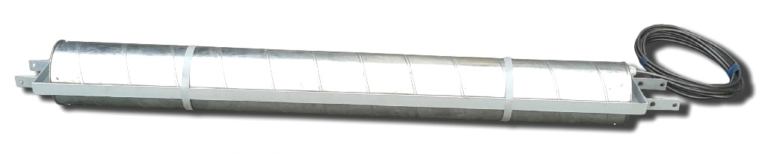
Aplicare:
Anozi de adâncime verticali (montare prin foraj), sunt destinați utilizării ca elemente ale împământărilor anodice în sistemele de protecție electrochimică a construcțiilor metalice subterane împotriva coroziunii.
Construcție:
Construcție modulară, alcătuită din anozi plasați în carcase speciale din oțel, formând blocuri care, la rândul lor, sunt asamblate în „ghirlande” și coborâte într-un foraj vertical, iar spațiul liber este umplut cu cocs.
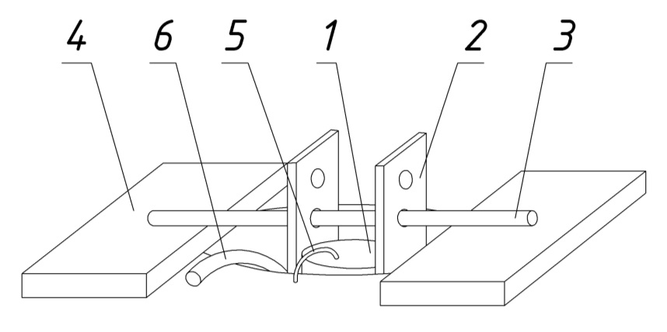
- Anod
- Suport de fixare
- Bolț metalic
- Plăcuță de sprijin
- Cablu
- Tub de evacuare a gazelor

Figura 1. Fixarea blocului anodului de împământare la suprafață
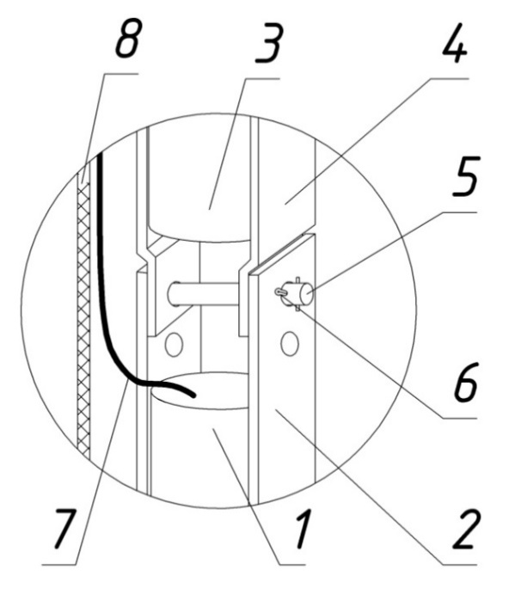
1. Electrodul inferior al anodului de împământare
2. Suport de fixare al electrodului inferior
3. Electrodul superior al anodului de împământare
4. Suport de fixare al electrodului superior
5. Bolț de legătură
6. Element de fixare
7. Cablu
8. Tub de evacuare a gazelor

Figura 2. Conectarea blocurilor anodului de împământare (tip ghirlandă).
Elementele de fixare se asamblează în condiții de fabrică și se livrează Beneficiarului completul pregătite pentru montaj. Blocurile se conectează între ele imediat înainte de montare. Componența prizei, numărul de blocuri și lungimea cablului de conectare sunt stabilite de Beneficiar conform solicitării, indicată în caietul de sarcini.
Lungimile cablurilor ale îmbinărilor anodice:

№  electrod | L cablu, m | Tipul cablului | Secțiunea transversală | Tipul papucului de cablu
1 | 32 | VPP | 10mm² | JG-16
2 | 30,3 | VPP | 10mm² | JG-16
3 | 28,6 | VPP | 10mm² | JG-16
4 | 26,9 | VPP | 10mm² | JG-16
5 | 25,2 | VPP | 10mm² | JG-16
6 | 23,5 | VPP | 10mm² | JG-16
7 | 21,8 | VPP | 10mm² | JG-16
8 | 20,1 | VPP | 10mm² | JG-16
9 | 18,4 | VPP | 10mm² | JG-16
10 | 16,7 | VPP | 10mm² | JG-16
Tub perforat de evacuare a gazelor (tip material - polietilenă) Dn =20mm L= 40m pentru fiecare complet set de anozi (Total – 440 metri liniari)

Schema de montare (detalierea privind asamblărea anozilor),
conform completații indicate, se va efectua de Beneficiar

1 – Anod de împământare (vertical) | 6 – Tub perforat de evacuare a gazelor
2 – Colier de fixare | 7 – Strat de acoperire
3 – Cadru portant cu nod de conectare | 8 – Pietriș
4 – Cablu | 9 – Sol
5 – Cocs


